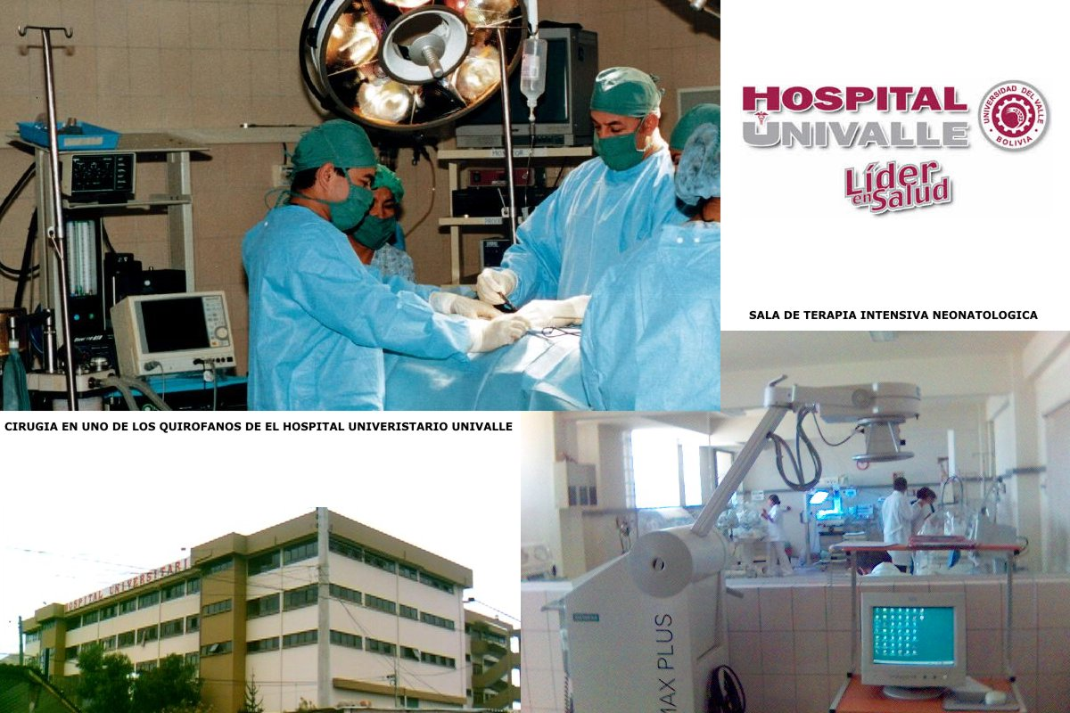
HOJA DE CONTROL DE TEMPERATURA
Marca: |  |  |  |  |  |  |  |  |  |  |  |  |  |  |  |  | Tipo de energía: |  |  |  |  |  |  |  |  | Año:
Modelo: |  |  |  |  |  |  |  |  |  |  |  |  |  |  |  |  | Responsable:
Observaciones:………………………………………………………………………………………………………………………………………………………………………………………………………………………………………………………………………………………………………………………………………………………………………………………………………………………………………………………..
MES | TURNO | 1 | 2 | 3 | 4 | 5 | 6 | 7 | 8 | 9 | 10 | 11 | 12 | 13 | 14 | 15 |  | 16 | 17 | 18 | 19 | 20 | 21 | 22 | 23 |  | 24 | 25 | 26 | 27 | 28 | 29 | 30 | 31
Julio | Mañana
Julio | Tarde
Julio | Noche
Agosto | Mañana
Agosto | Tarde
Agosto | Noche
Septiembre | Mañana
Septiembre | Tarde
Septiembre | Noche
Octubre | Mañana
Octubre | Tarde
Octubre | Noche
Noviembre | Mañana
Noviembre | Tarde
Noviembre | Noche
Diciembre | Mañana
Diciembre | Tarde
Diciembre | Noche

